Приложения (онлайн)
Приложение 1. Российские регионы с показателем ВРП на душу населения выше среднего по стране
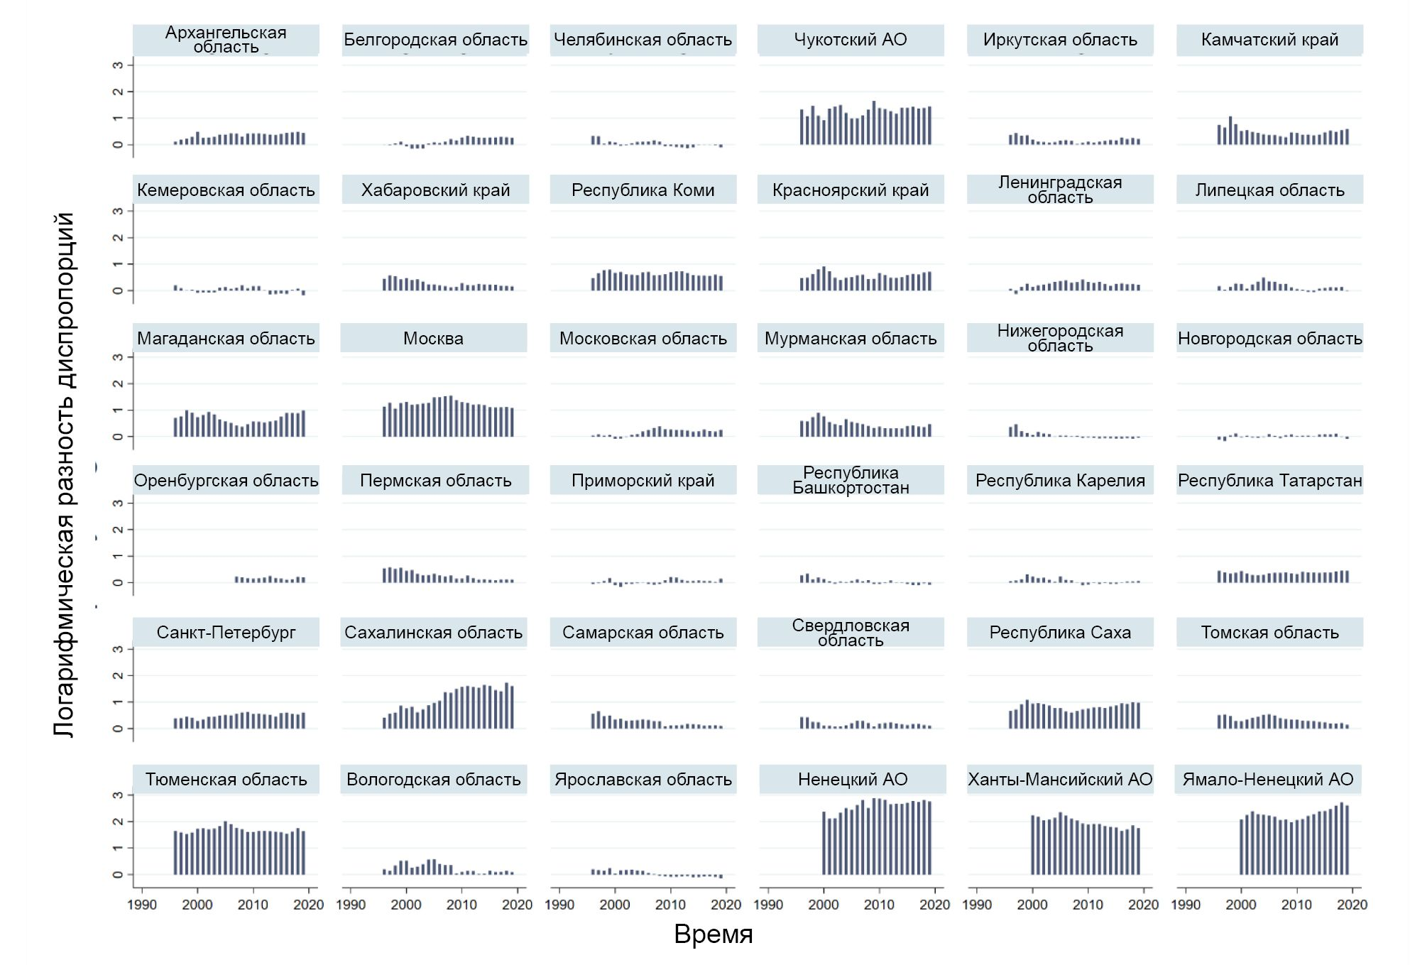
Примечание: Логарифмическая разность диспропорций обозначает меру неравенства, рассчитанную по уравнению 2.
Источник данных: Росстат.

Приложение 2. Российские регионы с показателем ВРП на душу населения ниже среднего по стране
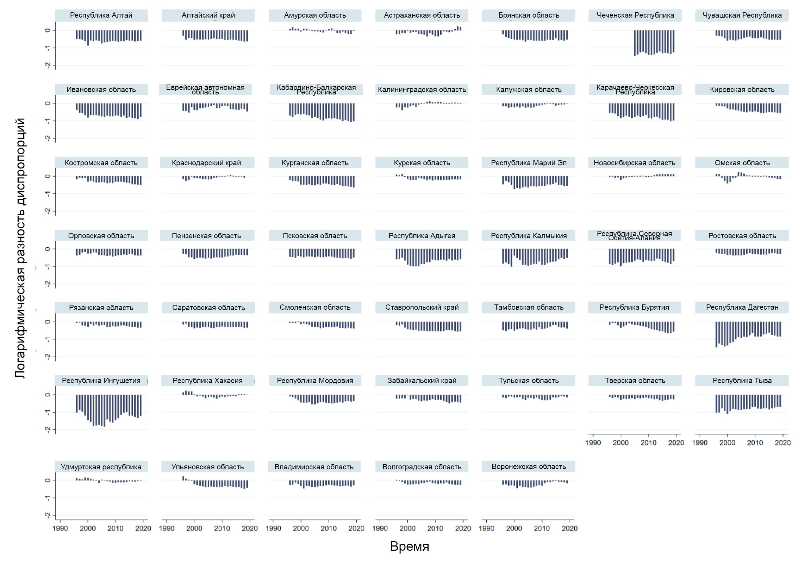
Примечание: Логарифмическая разность диспропорций обозначает меру неравенства, рассчитанную по уравнению 2.
Источник данных: Росстат.

Приложение 3. Распределение регионов по квантилям
Квантиль 10 | Квантиль 20 | Квантиль 30 | Квантиль 40 | Квантиль 50
Республика Северная Осетия  Республика Тыва  Ивановская область  Республика Дагестан  Карачаево-Черкесская Республика  Кабардино-Балкарская Республика  Республика Ингушетия  Чеченская Республика | Псковская область  Костромская область  Республика Калмыкия  Брянская область  Чувашская Республика  Ставропольский край  Республика Марий Эл  Кировская область  Республика Бурятия  Республика Адыгея  Республика Алтай  Алтайский край  Курганская область | Пензенская область  Республика Мордовия  Орловская область  Смоленская область  Тамбовская область  Ульяновская область  Забайкальский край  Еврейская автономная область | Волгоградская область  Ростовская область  Тверская область  Владимирская область  Рязанская область  Саратовская область | Республика Хакасия  Новгородская область  Челябинская область  Республика Башкортостан  Удмуртская республика  Калужская область  Нижегородская область  Ярославская область  Краснодарский край  Тульская область  Воронежская область  Омская область  Амурская область  Курская область
Квантиль 60 | Квантиль 70 | Квантиль 80 | Квантиль 90
Липецкая область  Вологодская область  Свердловская область  Самарская область  Пермская область  Новосибирская область  Кемеровская область  Карелия область  Приморский край  Калининградская область | Белгородская область  Ленинградская область  Иркутская область  Астраханская область  Оренбургская область  Томская область  Московская область  Хабаровский край | Красноярский край  Санкт-Петербург  Камчатский край  Республика Коми  Мурманская область  Республика Татарстан  Архангельская область | Ненецкий автономный округ  Ямало-Ненецкий автономный округ  Ханты-Мансийский автономный округ  Тюменская область  Сахалинская область  Чукотский автономный округ  Москва  Магаданская область  Республика Саха
Источник: составлено авторами.

Приложение 4. Результаты квантильной регрессии
Табл. A4.1. Все регионы
Переменные | Локация | Масштаб | Q10 | Q20 | Q30 | Q40 | Q50 | Q60 | Q70 | Q80 | Q90
FDC | -1.153 | 2.280** | -4.538*** | -3.507** | -2.697** | -2.073 | -1.327 | -0.636 | 0.0609 | 0.906 | 2.315
 | -1.455 | -1.049 | -1.686 | -1.455 | -1.359 | -1.355 | -1.427 | -1.557 | -1.739 | -2.009 | -2.532
TRO | 5.305** | 2.453* | 1.664 | 2.772 | 3.643* | 4.315** | 5.117** | 5.860*** | 6.610*** | 7.519*** | 9.034**
 | -2.066 | -1.489 | -2.394 | -2.065 | -1.929 | -1.923 | -2.025 | -2.21 | -2.468 | -2.851 | -3.592
INV | 0.002*** | 0.001** | 0.002 | 0.001** | 0.002*** | 0.0014*** | 0.0017*** | 0.0018*** | 0.0021*** | 0.002*** | 0.003***
 | -0.001 | -0.0003 | -0.0004 | -0.0004 | -0.001 | -0.00039 | -0.00041 | -0.00045 | -0.0005 | -0.0006 | -0.0007
LLF | 0.152*** | -0.029** | 0.196*** | 0.183*** | 0.172*** | 0.164*** | 0.155*** | 0.146*** | 0.137*** | 0.126*** | 0.108***
 | -0.019 | -0.014 | -0.022 | -0.019 | -0.0179 | -0.018 | -0.019 | -0.0205 | -0.0228 | -0.0264 | -0.0333
NRS | 0.029*** | 0.003*** | 0.026*** | 0.027*** | 0.0276*** | 0.028*** | 0.029*** | 0.030*** | 0.031*** | 0.032*** | 0.033***
 | -0.0013 | -0.001 | -0.002 | -0.001 | -0.0012 | -0.0012 | -0.0012 | -0.0014 | -0.0015 | -0.0018 | -0.0022
Константа | -34.16 | 66.19** | -132.4*** | -102.5*** | -78.99** | -60.87* | -39.22 | -19.17 | 1.068 | 25.6 | 66.48
 | -36.54 | -26.33 | -42.3 | -36.53 | -34.1 | -34 | -35.8 | -39.05 | -43.58 | -50.39 | -63.59
Число наблюдений. | 1,136 | 1,136 | 1,136 | 1,136 | 1,136 | 1,136 | 1,136 | 1,136 | 1,136 | 1,136 | 1,136
Примечание: *, ** и *** означают статистическую значимость на уровне 10%, 5% и 1% соответственно. FDC показывает фискальную децентрализацию, TRO – открытость торговли, INV – региональные инвестиции, LLF – рабочую силу, NRS – природные ресурсы.
Источник данных: Росстат.

Табл. A4.2. Губернатор – член правящей партии
Переменная | Локация | Mасштаб | Q10 | Q20 | Q30 | Q40 | Q50 | Q60 | Q70 | Q80 | Q90
FDC | -1.398 | 1.859* | -4.120** | -3.307** | -2.689* | -2.151 | -1.543 | -1.000 | -0.466 | 0.271 | 1.618
 | -1.532 | -1.089 | -1.796 | -1.56 | -1.459 | -1.443 | -1.505 | -1.624 | -1.791 | -2.078 | -2.706
TRO | 5.107*** | 1.837 | 2.417 | 3.221* | 3.831** | 4.363*** | 4.964*** | 5.500*** | 6.028*** | 6.756*** | 8.087**
 | -1.781 | -1.266 | -2.089 | -1.814 | -1.697 | -1.678 | -1.75 | -1.888 | -2.082 | -2.416 | -3.146
INV | 0.0019*** | 0.0008** | 0.0007 | 0.001** | 0.001*** | 0.0016*** | 0.0019*** | 0.0021*** | 0.002*** | 0.003*** | 0.003***
 | -0.0005 | -0.0003 | -0.0005 | -0.0005 | -0.0004 | -0.0004 | -0.0005 | -0.0005 | -0.0005 | -0.0006 | -0.0008
LLF | 0.170*** | -0.009 | 0.184*** | 0.180*** | 0.177*** | 0.174*** | 0.171*** | 0.168*** | 0.166*** | 0.162*** | 0.155***
 | -0.0196 | -0.014 | -0.023 | -0.02 | -0.019 | -0.019 | -0.0193 | -0.021 | -0.023 | -0.027 | -0.035
NRS | 0.029*** | 0.003*** | 0.025*** | 0.026*** | 0.027*** | 0.028*** | 0.0284*** | 0.029*** | 0.0299*** | 0.031*** | 0.033***
 | -0.0013 | -0.001 | -0.002 | -0.0013 | -0.0012 | -0.0012 | -0.0013 | -0.0014 | -0.002 | -0.0018 | -0.0023
Константа | -33.29 | 73.31*** | -140.6*** | -108.6*** | -84.19** | -62.97* | -38.99 | -17.6 | 3.488 | 32.53 | 85.67
 | -39.79 | -28.29 | -46.65 | -40.53 | -37.9 | -37.48 | -39.08 | -42.09 | -46.43 | -53.95 | -70.38
Число наблюдений. | 975 | 975 | 975 | 975 | 975 | 975 | 975 | 975 | 975 | 975 | 975
Примечание: условные обозначения расшифрованы в примечании к табл. А4.1
Источник данных: Росстат.

Табл. A4.3. Губернатор - член другой партии
Переменная | Локация | Масштаб | Q10 | Q20 | Q30 | Q40 | Q50 | Q60 | Q70 | Q80 | Q90
FDC | -2.141 | 2.076 | -5.063 | -4.149 | -3.56 | -2.866 | -2.202 | -1.659 | -0.731 | 0.0998 | 1.5
 | -3.366 | -2.152 | -4.059 | -3.563 | -3.38 | -3.294 | -3.362 | -3.51 | -3.951 | -4.48 | -5.558
TRO | 7.788 | 5.588 | -0.076 | 2.383 | 3.971 | 5.838 | 7.624 | 9.085 | 11.58 | 13.82 | 17.59
 | -8.74 | -5.586 | -10.64 | -9.231 | -8.777 | -8.545 | -8.738 | -9.109 | -10.27 | -11.62 | -14.36
INV | -0.0014 | -0.0008 | -0.0002 | -0.0005 | -0.0008 | -0.0011 | -0.0014 | -0.0016 | -0.0020 | -0.0023 | -0.0029
 | -0.0012 | -0.00076 | -0.0014 | -0.00125 | -0.0012 | -0.0011 | -0.0011 | -0.0012 | -0.0013 | -0.0015 | -0.0019
LLF | 0.101 | -0.0813** | 0.215*** | 0.180*** | 0.157** | 0.129** | 0.103 | 0.0822 | 0.0459 | 0.0134 | -0.0414
 | -0.063 | -0.0402 | -0.0798 | -0.0663 | -0.064 | -0.062 | -0.064 | -0.0658 | -0.0746 | -0.0839 | -0.102
NRS | 0.036*** | 0.004 | 0.031*** | 0.033*** | 0.034*** | 0.035*** | 0.036*** | 0.037*** | 0.039*** | 0.040*** | 0.043***
 | -0.005 | -0.003 | -0.00579 | -0.005 | -0.0048 | -0.0047 | -0.0048 | -0.005 | -0.006 | -0.0063 | -0.0078
Константа | -101.6 | 16.65 | -125 | -117.7 | -112.9 | -107.4 | -102.1 | -97.7 | -90.26 | -83.59 | -72.36
 | -77.39 | -49.46 | -92.6 | -81.92 | -77.63 | -75.65 | -77.12 | -80.61 | -90.67 | -102.9 | -127.9
Число наблюдений. | 161 | 161 | 161 | 161 | 161 | 161 | 161 | 161 | 161 | 161 | 161
Примечание: условные обозначения расшифрованы в примечании к табл. А4.1
Источник: составлено авторами.

Табл. А4.4. Показатели уравнения (7)
Переменная | Локация | Масштаб | Q10 | Q20 | Q30 | Q40 | Q50 | Q60 | Q70 | Q80 | Q90
FDC | -0.0967 | 0.2011** | -0.3931*** | -0.3026** | -0.2345** | -0.1770 | -0.1109 | -0.0529 | 0.0081 | 0.0855 | 0.2073
 | (0.1211) | (0.0873) | (0.1393) | (0.1204) | (0.1129) | (0.1126) | (0.1189) | (0.1293) | (0.1443) | (0.1677) | (0.2106)
TRO | 0.4439** | 0.2072* | 0.1385 | 0.2319 | 0.3020* | 0.3612** | 0.4293** | 0.4890*** | 0.5518*** | 0.6316*** | 0.7571**
 | (0.1734) | (0.1251) | (0.1994) | (0.1723) | (0.1616) | (0.1612) | (0.1702) | (0.1851) | (0.2065) | (0.2401) | (0.3012)
INV | 0.0001*** | 0.0001** | 0.0001 | 0.0001** | 0.0001*** | 0.0001*** | 0.0001*** | 0.0002*** | 0.0002*** | 0.0002*** | 0.0002***
 | (0.0000) | (0.0000) | (0.0000) | (0.0000) | (0.0000) | (0.0000) | (0.0000) | (0.0000) | (0.0000) | (0.0000) | (0.0001)
LLF | 0.0127*** | -0.0025** | 0.0164*** | 0.0152*** | 0.0144*** | 0.0137*** | 0.0129*** | 0.0122*** | 0.0114*** | 0.0105*** | 0.0089***
 | (0.0016) | (0.0012) | (0.0018) | (0.0016) | (0.0015) | (0.0015) | (0.0016) | (0.0017) | (0.0019) | (0.0022) | (0.0028)
NRS | 0.0025*** | 0.0002*** | 0.0021*** | 0.0022*** | 0.0023*** | 0.0024*** | 0.0025*** | 0.0025*** | 0.0026*** | 0.0027*** | 0.0028***
 | (0.0001) | (0.0001) | (0.0001) | (0.0001) | (0.0001) | (0.0001) | (0.0001) | (0.0001) | (0.0001) | (0.0001) | (0.0002)
Константа | -2.8520 | 5.5009** | -10.959*** | -8.482*** | -6.6199** | -5.0471* | -3.2405 | -1.6531 | 0.0143 | 2.1328 | 5.4633
 | (3.0451) | (2.1958) | (3.4997) | (3.0266) | (2.8363) | (2.8298) | (2.9874) | (3.2478) | (3.6211) | (4.2122) | (5.2949)
Число наблюдений. | 1136 | 1136 | 1136 | 1136 | 1136 | 1136 | 1136 | 1136 | 1136 | 1136 | 1136

Примечание: FDC показывает фискальную децентрализацию, TRO – открытость торговли, INV – региональные инвестиции, LLF – рабочую силу, NRS – природные ресурсы.
Источник: составлено авторами.

Табл. А4.5. Показатели уравнения (7): губернатор — член правящей партии
Переменная | Локация | Масштаб | Q10 | Q20 | Q30 | Q40 | Q50 | Q60 | Q70 | Q80 | Q90
FDC | -0.1163 | 0.1651* | -0.3597** | -0.2856** | -0.2319* | -0.1805 | -0.1278 | -0.0823 | -0.0344 | 0.0337 | 0.1520
 | (0.1271) | (0.0897) | (0.1505) | (0.1302) | (0.1220) | (0.1203) | (0.1252) | (0.1341) | (0.1476) | (0.1719) | (0.2228)
TO | 0.4274*** | 0.1538 | 0.2006 | 0.2697* | 0.3197** | 0.3676*** | 0.4167*** | 0.4591*** | 0.5037*** | 0.5671*** | 0.6774***
 | (0.1483) | (0.1046) | (0.1755) | (0.1519) | (0.1422) | (0.1403) | (0.1460) | (0.1565) | (0.1722) | (0.2005) | (0.2598)
INVS | 0.0002*** | 0.0001** | 0.0001 | 0.0001** | 0.0001*** | 0.0001*** | 0.0002*** | 0.0002*** | 0.0002*** | 0.0002*** | 0.0003***
 | (0.0000) | (0.0000) | (0.0000) | (0.0000) | (0.0000) | (0.0000) | (0.0000) | (0.0000) | (0.0000) | (0.0001) | (0.0001)
LLF | 0.0142*** | -0.0008 | 0.0153*** | 0.0150*** | 0.0147*** | 0.0145*** | 0.0143*** | 0.0141*** | 0.0138*** | 0.0135*** | 0.0130***
 | (0.0016) | (0.0012) | (0.0019) | (0.0017) | (0.0016) | (0.0015) | (0.0016) | (0.0017) | (0.0019) | (0.0022) | (0.0029)
NRS | 0.0024*** | 0.0002*** | 0.0021*** | 0.0022*** | 0.0023*** | 0.0023*** | 0.0024*** | 0.0024*** | 0.0025*** | 0.0026*** | 0.0027***
 | (0.0001) | (0.0001) | (0.0001) | (0.0001) | (0.0001) | (0.0001) | (0.0001) | (0.0001) | (0.0001) | (0.0001) | (0.0002)
Константа | -2.7734 | 6.0528*** | -11.696*** | -8.978*** | -7.0107** | -5.1266 | -3.1936 | -1.5241 | 0.2310 | 2.7253 | 7.0632
 | (3.3068) | (2.3338) | (3.9114) | (3.3871) | (3.1708) | (3.1290) | (3.2532) | (3.4826) | (3.8343) | (4.4698) | (5.8016)
Число наблюдений. | 975 | 975 | 975 | 975 | 975 | 975 | 975 | 975 | 975 | 975 | 975
Примечание: условные обозначения расшифрованы в примечании к табл. A4.4
Источник: составлено авторами.

Табл. A4.6. Показатели уравнения (7): губернатор — член другой партии
Переменная | Локация | Масштаб | Q10 | Q20 | Q30 | Q40 | Q50 | Q60 | Q70 | Q80 | Q90
FDC | -0.1877 | 0.1810 | -0.4412 | -0.3639 | -0.3128 | -0.2498 | -0.1970 | -0.1478 | -0.0617 | 0.0099 | 0.1279
 | (0.2851) | (0.1840) | (0.3406) | (0.2998) | (0.2845) | (0.2778) | (0.2838) | (0.2973) | (0.3390) | (0.3847) | (0.4750)
TO | 0.6528 | 0.4897 | -0.0330 | 0.1763 | 0.3143 | 0.4848 | 0.6279 | 0.7609 | 0.9937 | 1.1875 | 1.5067
 | (0.7644) | (0.4933) | (0.9213) | (0.8018) | (0.7625) | (0.7441) | (0.7615) | (0.7961) | (0.9098) | (1.0302) | (1.2666)
INVS | -0.0001 | -0.0001 | -0.0000 | -0.0001 | -0.0001 | -0.0001 | -0.0001 | -0.0001 | -0.0002 | -0.0002 | -0.0002
 | (0.0001) | (0.0001) | (0.0001) | (0.0001) | (0.0001) | (0.0001) | (0.0001) | (0.0001) | (0.0001) | (0.0001) | (0.0002)
LLF | 0.0083 | -0.0070** | 0.0182*** | 0.0152*** | 0.0132** | 0.0108** | 0.0087 | 0.0068 | 0.0035 | 0.0007 | -0.0039
 | (0.0055) | (0.0035) | (0.0068) | (0.0057) | (0.0055) | (0.0053) | (0.0055) | (0.0057) | (0.0065) | (0.0073) | (0.0089)
NRS | 0.0031*** | 0.0003 | 0.0026*** | 0.0028*** | 0.0029*** | 0.0030*** | 0.0030*** | 0.0031*** | 0.0033*** | 0.0034*** | 0.0036***
 | (0.0004) | (0.0003) | (0.0005) | (0.0004) | (0.0004) | (0.0004) | (0.0004) | (0.0004) | (0.0005) | (0.0006) | (0.0007)
Константа | -8.5580 | 1.6116 | -10.8151 | -10.1264 | -9.6720 | -9.1109 | -8.6401 | -8.2022 | -7.4361 | -6.7982 | -5.7475
 | (6.5860) | (4.2503) | (7.8108) | (6.9279) | (6.5689) | (6.4119) | (6.5422) | (6.8629) | (7.8167) | (8.8844) | (10.9834)
Число наблюдений. | 161 | 161 | 161 | 161 | 161 | 161 | 161 | 161 | 161 | 161 | 161
Примечание: условные обозначения расшифрованы в примечании к табл. A4.4
Источник: составлено авторами.

